CÂU LẠC BỘ TIẾNG ANH TRƯỜNG TIỂU HỌC VÕ THỊ SÁU

Tác giả: Hoàng Thị Ánh Duy

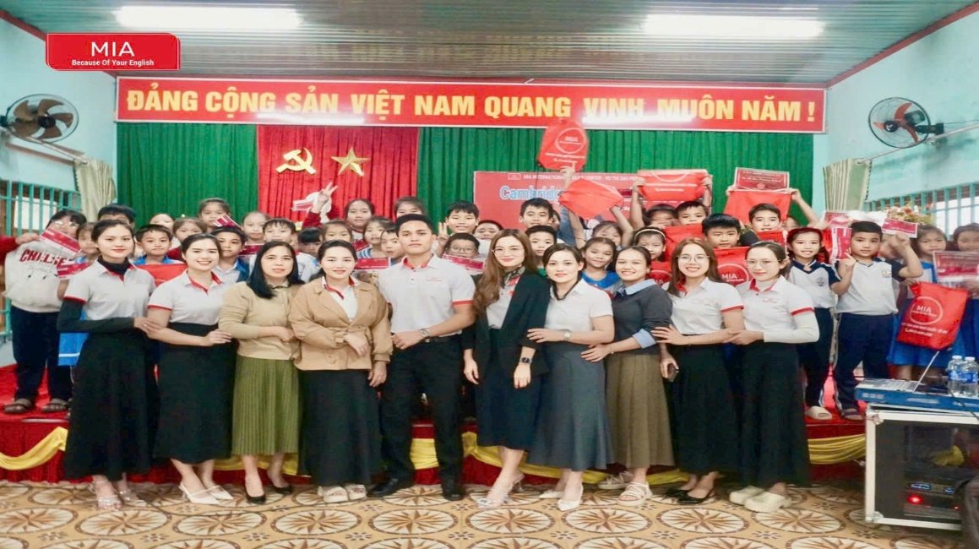
Câu lạc bộ Tiếng Anh là một hoạt động ngoại khóa bổ ích và thú vị dành cho học sinh tiểu học. Đây là nơi các em có thể vừa học, vừa chơi, đồng thời rèn luyện khả năng giao tiếp bằng tiếng Anh một cách tự nhiên. Đặc biệt, với sự phối hợp của trung tâm Anh ngữ, hoạt động của câu lạc bộ trở nên chuyên nghiệp và hấp dẫn hơn.

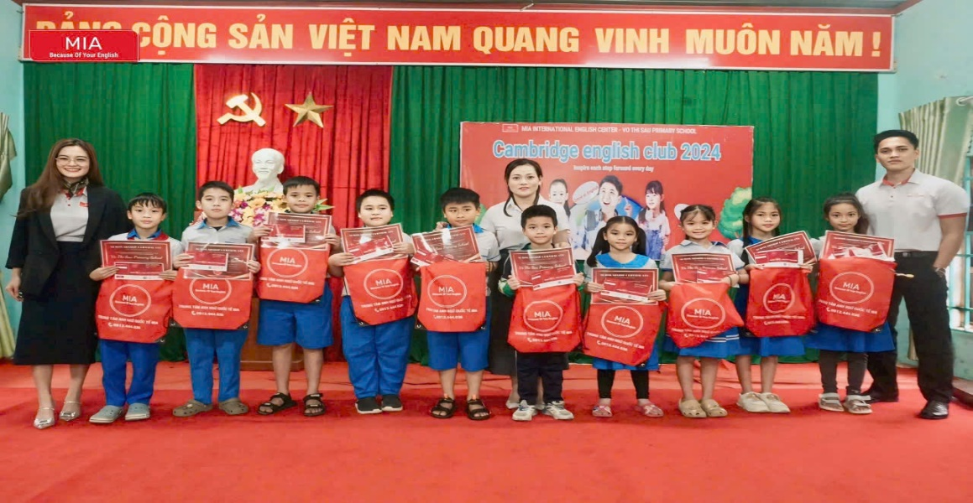
Mỗi buổi sinh hoạt của câu lạc bộ thường diễn ra vào buổi chiều hoặc cuối tuần, với nhiều hoạt động phong phú như: trò chơi học từ vựng, hát các bài hát tiếng Anh, đóng kịch, kể chuyện và tham gia các cuộc thi nhỏ. Nhờ có sự phối hợp từ Trung tâm Anh ngữ MIA, học sinh được hướng dẫn phát âm chuẩn, cải thiện kỹ năng nghe – nói và thực hành giao tiếp hiệu quả hơn.

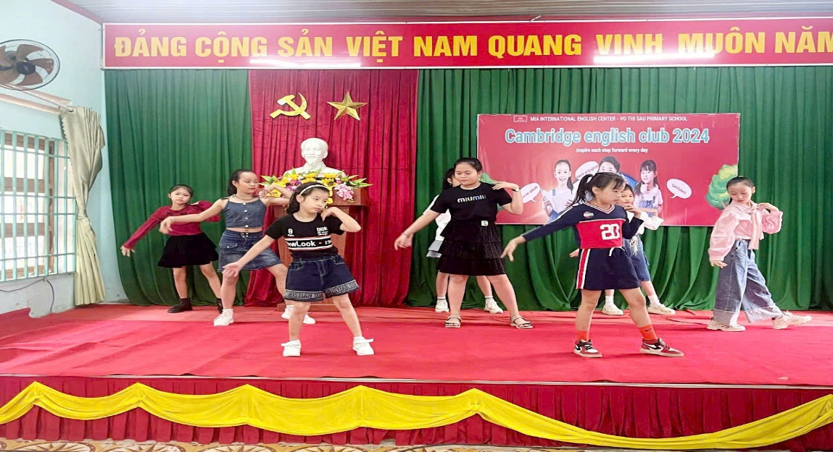

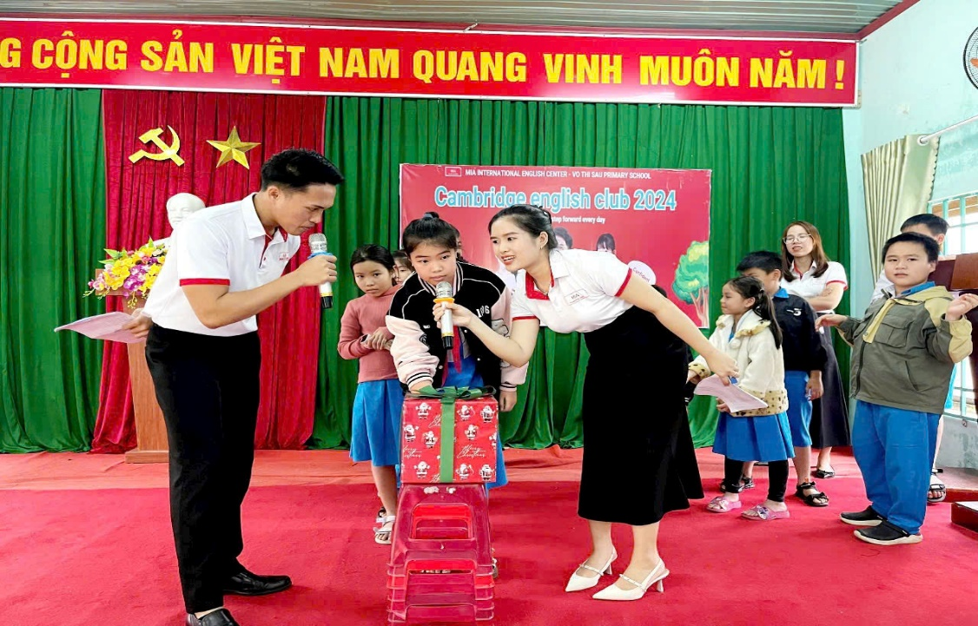
Trung tâm Anh ngữ MIA còn tổ chức các buổi giao lưu với người nước ngoài, giúp học sinh có cơ hội trải nghiệm thực tế và nâng cao sự tự tin khi nói tiếng Anh. Các tình huống thực tế như mua sắm, đặt món ăn, hỏi đường… cũng được lồng ghép vào các buổi sinh hoạt, giúp các em vận dụng kiến thức đã học một cách linh hoạt.
Sự phối hợp giữa nhà trường và trung tâm Anh ngữ không chỉ giúp nâng cao chất lượng giảng dạy mà còn tạo môi trường học tập thân thiện, giúp học sinh phát triển tư duy sáng tạo và kỹ năng làm việc nhóm. Câu lạc bộ Tiếng Anh thực sự là một sân chơi bổ ích, giúp các em yêu thích và sử dụng tiếng Anh một cách tự nhiên và hiệu quả hơn.

MỘT SỐ HÌNH ẢNH SINH HOẠT CLB TIẾNG ANH THÁNG 12/2024
